ЗАТВЕРДЖЕНО
Наказ Міністерства енергетики та
вугільної промисловості України
24.10.2011 № 640

Зареєстровано в Міністерстві
юстиції України
21 листопада 2011 р.
за № 1326/20064

Додаток 10
до Порядку технічного огляду, обстеження, оцінки та паспортизації технічного стану, здійснення запобіжних заходів для безаварійного експлуатування систем газопостачання

IV. Критерії оцінки зовнішнього вигляду зварних з'єднань
Таблиця 1. Критерії оцінки зовнішнього вигляду з'єднань, виконаних нагрітим інструментом в стик

Оцінка зовнішнього вигляду зварних стиків з'єднань |  |  |  | Графічне зображення з'єднання
Короткий опис | Критерії оцінки | Дотримання параметрів зварювання |  | Графічне зображення з'єднання
1. Якісний шов із гладкими й симетричними валиками ґрата округлої форми | Розміри зовнішнього ґрата й зовнішній вигляд шва відповідають вимогам пункту 3.1.1 глави 3.1 розділу ІІІ цього додатка | Дотримання всіх технологічних параметрів зварювання в межах норми |  | 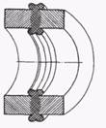
2. Брак.  Шов з несиметричними валиками ґрата однакової висоти в одній площині, але різної в протилежних точках шва | Розходження по висоті більше 50 % у протилежних точках шва | Перевищення припустимого зазору між торцями труб перед зварюванням |  | 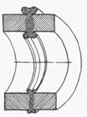
Оцінка зовнішнього вигляду зварних стиків з'єднань |  |  |  | Графічне зображення з'єднання
Короткий опис | Критерії оцінки | Дотримання параметрів зварювання |  | Графічне зображення з'єднання
3. Брак.  Малий ґрат округлої форми | Величина зовнішнього ґрата по висоті та ширині менше верхніх граничних значень, наведених у таблиці 21 ДБН В.2.5-41-2009 | Недостатній тиск при осадженні шва або малий час прогріву |  | 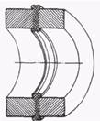
4. Брак.  Великий ґрат округлої форми | Величина зовнішнього ґрата по висоті та ширині більше верхніх граничних значень, наведених у таблиці 21 ДБН В.2.5-41-2009 | Надмірний час прогріву або підвищена температура нагрівача |  | 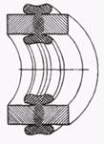
5. Брак.  Несиметричний ґрат по всій окружності шва | Розходження по висоті та ширині валиків ґрата по всій окружності шва перевищує 40 % | Надмірний розкид показника текучості розплаву матеріалу труб та (або) деталей, що зварюються, або різна товщина стінки труб | 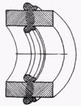
6. Брак.  Високий і вузький ґрат, як правило, не дотичними краями труби | Висота валиків ґрата більше або дорівнює його ширині | Надмірний тиск при осадженні стику при зниженій температурі нагрівача | 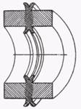
7. Брак.  Малий ґрат із глибокою западиною між валиками | Устя западини розташоване нижче зовнішньої і вище внутрішньої утворюючих труб | Низька температура нагрівача при недостатньому часі прогріву | 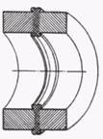
Оцінка зовнішнього вигляду зварних стиків з'єднань |  |  | Графічне зображення з'єднання
Короткий опис | Критерії оцінки | Дотримання параметрів зварювання
8. Брак.  Нерівномірність (асиметричність) валиків ґрата | Розходження по висоті валиків ґрата в одній площині більше 40 % з одночасним зсувом утворюючих труб більш 10 % товщини стінки | Зсув труб відносно одна одної | 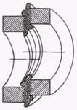
9. Брак.  Нерівномірний розподіл ґрата по периметру шва | Висота ґрата в місці нерівномірного виходу більше його ширини, западина між валиками ґрата нечітко виражена або відсутня. У протилежній точці шва ґрат має розміри, менші на 50 і більше відсотків | Зсув нагрівача в процесі прогріву | 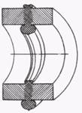
10. Брак.  Шов із численними зовнішніми раковинами по всьому периметру з концентрацією по краях ґрата з можливими слідами поперечного розтріскування | Численні раковини, розташовані впритул одна до одної | Надмірна температура нагрівача, значення якої вище температури деструкції даної марки поліетилену | 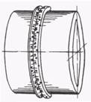
Таблиця 2. Критерії оцінки зовнішнього вигляду з'єднань, виконаних за допомогою сідельних відводів із закладними нагрівальними елементами

Оцінка зовнішнього вигляду сідельних відводів із закладними нагрівальними елементами |  |  | Графічне зображення з'єднання
Короткий опис | Критерії оцінки | Дотримання параметрів зварювання | Графічне зображення з'єднання
1. Якісне з'єднання, відвід щільно облягає поверхню труби | Гладка поверхня відводу без викривлень і зазорів, наявність слідів зачищення труби у місцях з'єднання, наявність спрацювання індикатора зварювання | Дотримання технологічних операцій і параметрів зварювання в межах норми | 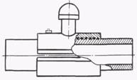
Оцінка зовнішнього вигляду сідельних відводів із закладними нагрівальними елементами |  |  | Графічне зображення з'єднання
Короткий опис | Критерії оцінки | Дотримання параметрів зварювання | Графічне зображення з'єднання
2. Брак.  Зазор між охоплю-вальною частиною сідельного відводу і трубою | Зазор більше 0,3 мм, відсутність спрацювання індикатора зварювання , а також слідів зачищення труби у місцях з'єднання | Надмірна обробка поверхні труби або недостатнє зусилля притиснення відводу | 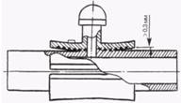
3. Брак.  Температурна деформація зовнішньої поверхні відводу | Появлення гофри на поверхні, відсутність слідів зачищення труби у місцях з'єднання | Надмірний час нагрівання або напруга живлення | 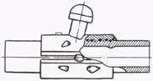
Таблиця 3. Критерії оцінки зовнішнього вигляду з'єднань, виконаних за допомогою муфт, трійників, відводів і переходів із закладними нагрівальними елементами

Оцінка зовнішнього вигляду сідельних відводів із закладними нагрівальними елементами |  |  |  | Графічне зображення з'єднання
Короткий опис | Критерії оцінки |  | Дотримання параметрів зварювання
1. Якісне з'єднання, деталь щільно охоплює кінці труб, що зварюються | Гладка поверхня деталі без видимих зазорів, відсутність слідів зачищення труби у місцях з'єднання, а також наявності спрацювання індикатора зварювання |  | Дотримання технологічних операцій і параметрів зварювання в межах норми | 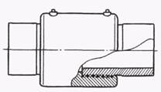
2. Брак.  Зазор між охоплювальною частиною деталі й трубою | Більше 0,3 мм, наявність слідів надмірного зачищення труби у місцях з'єднання, а також відсутність спрацювання індикатора зварювання |  | Надмірна обробка поверхні труби або овальність труби | 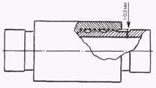
3. Брак.  Непаралельність (викривлення осей труби й деталі) | Більше 2,0 мм на довжині L = 3de, відсутність спрацювання індикатора зварювання |  | Недостатнє заглиблення кінців труб усередину деталі або деформація з'єднання до його остигання | 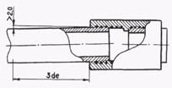
4. Брак.  Часткова поява розплаву поліетилену по торцях деталі | Не допускається |  | Зрушення труби в процесі зварювання або зсув спіралі | 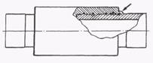
Оцінка зовнішнього вигляду сідельних відводів із закладними нагрівальними елементами |  |  |  | Графічне зображення з'єднання
Короткий опис |  | Критерії оцінки | Дотримання параметрів зварювання | Графічне зображення з'єднання
5. Брак.  Індикатори зварювання у початковому положенні |  | Не допускається | Недостатній час зварювання або недостатня напруга, що подається на спіраль деталі | 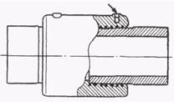
6. Брак.  Місцеве розплавлювання поверхні деталі |  | Не допускається | Надмірний час нагрівання або надмірна напруга живлення | 